 | Conférence mondiale des radiocommunications (CMR-23)  Dubaï, 20 novembre – 15 décembre 2023 |  | 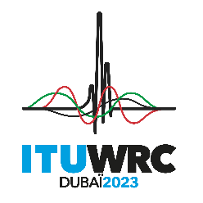
SÉANCE PLÉNIÈRE |  | Addendum 4 au  Document 87(Add.24)-F
 |  | 23 octobre 2023
 |  | Original: anglais
Propositions africaines communes
Propositions pour les travaux de la conférence
Point 9.1(9.1-d) de l'ordre du jour
9 examiner et approuver le rapport du Directeur du Bureau des radiocommunications, conformément à l'article 7 de la Convention de l'UIT:
9.1 sur les activités du Secteur des radiocommunications de l'UIT depuis la CMR-19;
(9.1-d) Protection du SETS (passive) dans la bande de fréquences 36-37 GHz vis-à-vis des stations spatiales du SFS non OSG;

NOC AFCP/87A24A4/1
ARTICLES

NOC AFCP/87A24A4/2
APPENDICES
Motifs: Cette question pourrait être traitée par des études de l'UIT-R relatives à la protection des détecteurs du SETS (passive) fonctionnant dans la bande de fréquences 36-37 GHz vis-à-vis des systèmes du SFS non OSG dans la bande de fréquences 37,5-38 GHz, compte dûment tenu des aspects opérationnels des systèmes du SFS non OSG, et moyennant l'élaboration de recommandations ou de rapports, selon le cas.
______________

